**SURAT KEPUTUSAN**

Nomor: 253-B/IMS-SK/V/2019

Tentang

**Pembekuan Sertifikat Legalitas Kayu**

**CV MUMTAZZ MANDIRI**

|  |  |
| --- | --- |
| **Berdasarkan** : | 1. Perdirjen Pengelolaan Hutan Produksi Lestari, No. : P.14/PHPL/SET/4/2016 tanggal 29 April 2016 tentang Standar dan Pedoman Pelaksanaan Penilaian Kinerja Pengelolaan Hutan Produksi Lestari (PHPL) dan Verifikasi Legalitas Kayu (VLK) Lampiran 3.4. 2. Ketidaksediaan CV MUMTAZZ MANDIRI dilakukan penilikan sesuai tata waktu |
|  |
| maka, Direktur PT INTI MULTIMA SERTIFIKASI **membekukan** Sertifikat Legalitas Kayu nomor sertifikat IMS-SLK-253 atas nama CV MUMTAZZ MANDIRI tanggal terbit 13 September 2017 | |
| Dengan **dibekukannya** sertifikat ini maka, | |
|  | 1. CV MUMTAZZ MANDIRI tidak dapat menggunakan logo V-Legal dalam kegiatan jual-belinya. |
|  | 1. Bilamana dalam waktu 3 (tiga) bulan sejak tanggal pembekuan tidak dilakukan **penilikan** terhadap CV MUMTAZZ MANDIRI, maka sertifikat yang bersangkutan akan dicabut. |

Sertifikat Legalitas Kayu yang bersangkutan dapat diberlakukan kembali apabila:

|  |  |
| --- | --- |
|  | 1. Terhadap CV MUMTAZZ MANDIRI dilakukan penilikan selambat-lambatnya tanggal 13 November 2019 |
|  | 1. Hasil penilikan **memenuhi** sistem verifikasi legalitas kayu. |

Demikian surat keputusan ini dibuat, untuk dapat dijadikan periksa oleh pihak-pihak yang terkait dengan kegiatan operasional yang bersangkutan.

Bekasi, 13 September 2019

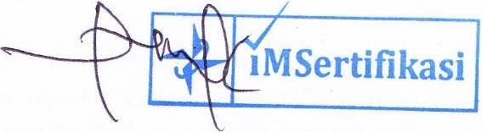Direktur

Dwi Harsono